第一周大作业设计报告
计82 尤艺霖 2018011324
- 题目背景
要求使用Qt开发一个数字微流控生物芯片模拟界面。要求能够自定义芯片尺寸，模拟液滴的合并、移动、分裂，并检查液滴之间的静态和动态约束。同时要求支持对液滴污染的统计，并在允许暂停的情况下给出清洗污染的方案。
- 设计思路
首先需要将所有的操作转化为占用一个时间点的操作，将merge操作转化为第一个时间点的merge和第二个时间点的shrink，将split操作转化为第一个时间点的expand和第二个时间点的split，将mix操作转化为一连串的move。
其次需要考虑的是对于芯片状态的存储。我的想法是存储每个液滴的位置，同时通过大量的标签来控制显示出来的状态、以及约束条件的判定。为了支持“上一步”的操作，还需要维护历史状态。
- 文件结构
-droplet.h/cpp
包含Droplet类，用于存放液滴相关的数据
-grid.h/cpp
包含Grid类，用于存放芯片上单个方格的位置数据
同时实现了求绝对值和两点距离的函数
-inidialog.h/cpp/ui
包含iniDialog类，用于设定芯片尺寸的弹出窗口
-mainwindow.h/cpp/ui
包含MainWindow类，作为项目的主窗口，同时处理几乎所有的界面和数据
-query.h/cpp
包含Query类，用于存放每个操作的类型和相关参数
-washsolver.h/cpp
包含WashSolver类，提供接口用于求解某个时刻清洗液滴的行动路径
-main.cpp
项目的启动文件
-res.qrc
Qt资源文件，其中image前缀下存放用于工具栏的图标，wav前缀下存放音效文件
- 实现细节
- 弹出窗口的细节
由于输入的所有数字都是整数，弹出窗口的输入主要靠spin box控件完成，通过这可以避免用户恶意输入实数或者字符串作为端口。但是考虑到入口可以有多个，而开发者是不知道用户会放多少入口进去，因而无法将每个入口都分配到一个spin box对。我采用的设计是全部依赖于spin box输入，但是实际输入依靠按钮，以下给出输入端口的界面：
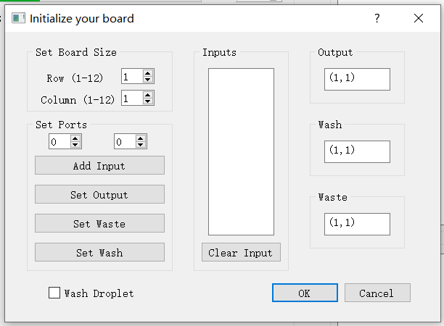
通过左下的四个按钮进行端口的设置，如果选择第一个按钮则会在输入端口的列表中加入一个新的端口，同时加入clear按钮允许撤回操作。而选择其他三个按钮则会直接设置对应端口。通过这种方法达成了一定的鲁棒性。
- 液滴颜色的控制和选择
在StackOverflow上找到了一组20个被论文证明的“区分度最大的颜色”，考虑到同一片芯片上的液滴总数不会太多，因此直接使用这一组颜色集合。具体内容在droplet.cpp中的函数里。
对于液滴还有一点是控制相同和不同的液滴，我的实现方式是主要靠数组下标，并辅以标记来控制split和merge过程中的液滴。在删除的时候不实际删除，而是打上disable标记，从而确保不同下标对应不同液滴。但这种情况下，split和merge会有一些问题，因此再加上一个标记来处理。
- 主窗口控制细节
使用timerEvent来控制“全部播放”的计时器，同时会在播放的时候disable所有的按钮。由于记录了每个时刻的液滴状态，“上一步”操作只需要把当前时间标记减一即可，非常方便。同时也不需要对“下一步“操作做任何修改，即可支持”上一步“。在这样的逻辑下，允许清洗时，点击上一步也会取消上一次的清洗。
- 污染记录
使用STL 的set来存放被哪些液滴污染过。记录污染的时刻应当置为液滴离开该位置的时刻，因为如果当液滴进入就更新的话，会导致split操作出现问题。Split操作的实现包含expand和split两个阶段，而expand阶段会生成两侧的小液滴，而这两个小液滴的标记和中间大液滴相同，与题目要求不符，所以采取液滴离开时记录污染的策略。
- 清洗路径的选择
写出一个单独的WashSolver类，提供接口传入芯片的参数，例如哪些点被阻塞、哪些点有污染，并传出一个vector记录路径上的点。
选择路径的算法是非常暴力的：选择清洗液滴入口作为第一个起点，然后开始宽度优先搜索，遇到第一个污染的点作为下一个起点，并将这段路径加入最终路径。直到所有的污染点都被清洗，然后让液滴走到出口走出。如果找不到从清洗入口到出口的路径，则这个时间点不做清洗。
- 总结
这个项目成功完成了大作业基础功能的所有要求，并拥有一定的鲁棒性。缺点在于Main Window中集成了太多功能，导致扩展性略有不足。同时对液滴做标签的做法略显暴力，最后清洗路径的选择也相对简陋，显得程序整体不够优雅。在下一个大作业中应当会做出对应的改进。

